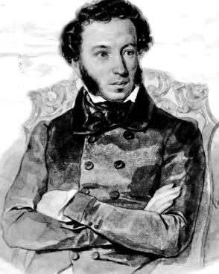
Пушкин Александр Сергеевич
(1799-1836)

Песнь о вещем Олеге
Жанр: _______________________________________________
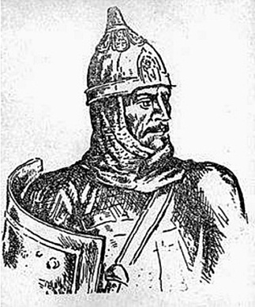
___________________________________________________________________________________________________________________________________________________________________________________________________________________________________________________________________________________________________________________________________________________________________________________________________________________________________________________________________________________________________________________________________________________________________________________________________________________________________________________________________________________________________________________________________________________________________________________________________________________________________________________________________________________________________________
Князь Олег
князь новгородский
с 879 года и
великий князь киевский
с 882 года.
Умер в 912 г.

На сколько частей можно разделить произведение? Составьте его план.
_______________________________________________________________________________________________________________________________________________________________________________________________________________________________________________________________________________________________________________________________________________
Завязка действия:______________________________________________
Кульминация:__________________________________________________
Тема произведения:____________________________________________
Идея:_________________________________________________________
Герои произведения и их характеристика

Выразительные средства:
- Эпитеты:________________________________________________________________________________________________________________________________________________________________________________
- Метафоры:______________________________________________________________________________________________________________________________________________________________________________
- Олицетворение_____________________________________________________________________________________________________________
- Сравнение:______________________________________________________________________________________________________________________________________________________________________________

